المؤسسة: كريم بلقاسم – عين البنيان السنة الدراسية: 2022/2023
المستوى: 3 متوسط المدة: ســـــاعة ونصف
اختبار الثلاثي الأول في مادة العلوم الفيزيائية والتكنولوجيا
التمرين الأول (06ن):
شاهد رياض على التلفاز شريطا هاما حول مصادر الطاقة المتجددة فقام بالتركيبة المبينة في (الشكل 01):
- حدد الفعل النهائي لهذه التركيبة؟
- حدد الجمل المساهمة في الوصول الى الفعل النهائي؟
- شكل السلسلة الوظيفية لهذه التركيبة؟
الشكل 01

التمرين الثاني (06ن):
يمثل الشكل التالي تجربتين لتفاعل الحديد مع حمض كلور الماء (HCl) (الشكل 02) :
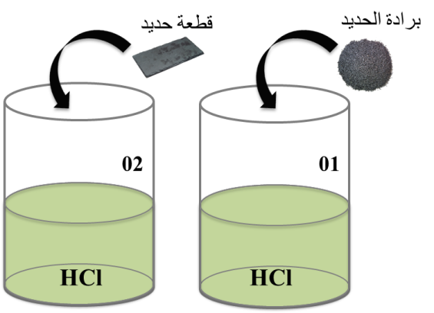
- التجربة الأولى (البيشر 01) : تفاعل برادة الحديد مع حمض كلور الماء.
- التجربة الثانية (البيشر 02): تفاعل قطعة الحديد مع حمض كلور الماء.
- حدد التجربة التي يكون فيها التفاعل أسرع؟ علل.
- حدد العامل المؤثر في هذا التفاعل؟
- اذا علمت ان نواتج هذا التفاعل هو كلور الحديد(FeCl₂) وغاز يُحدث فرقعة عندما نقرب منه عود ثقاب.
- اكمل كتابة معادلة التفاعل وقم بموازنتها:
….. _{(s)} + HCl_{(aq)} → FeCl_{2 (aq)} + …. _{(g)}
الشكل 02

الوضعية الادماجية (08ن):
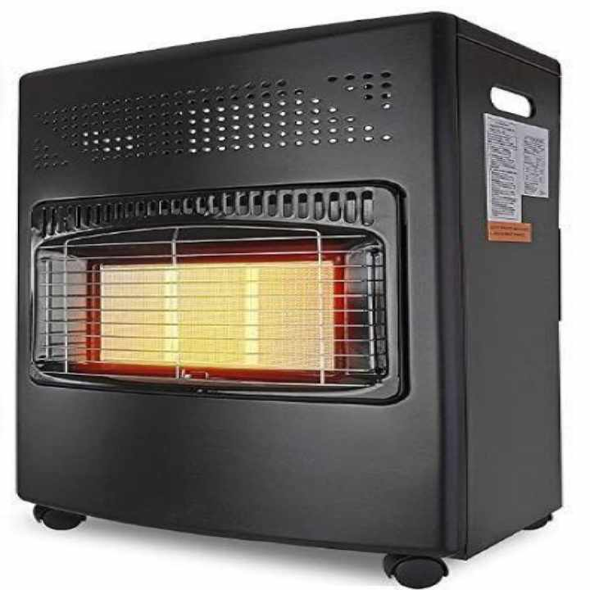
مع برودة الطقس في فصل الشتاء تستعمل الكثير من الأسر غاز الميثان (CH₄) للتدفئة، وغالبا ما توضع أجهزة التدفئة في أماكن تفتقر الى التهوية مما قد يشكل خطرا على صحة مستعمليها.
- اشرح كيف يمكن لنقص التهوية أن يشكل خطرا على مستعملي المدفأة؟
- ماهي النصائح التي تقدمها لتفادي هذا الخطر؟
- عند التقيد بهذه النصائح التي اقترحتها :
- ما نوع الاحتراق الحاصل لغاز الميثان؟
- حدد في جدول مكونات الجملة الكيميائية قبل وبعد التحول (بالأنواع والأفراد الكيميائية).
- اكتب معادلة التفاعل الكيميائي الحاصل مع موازنتها اضافة لتحديد الحالة الفيزيائية لكل فرد كيميائي.
مدفأة

